学位论文格式排版技巧及注意事项

1. 学生在学生提交页面可下载模板。摘要及之前复制格式模板，按要求填写相关信息，基本信息，题目指导教师信息等，根据情况更新自己的目录。如截图部分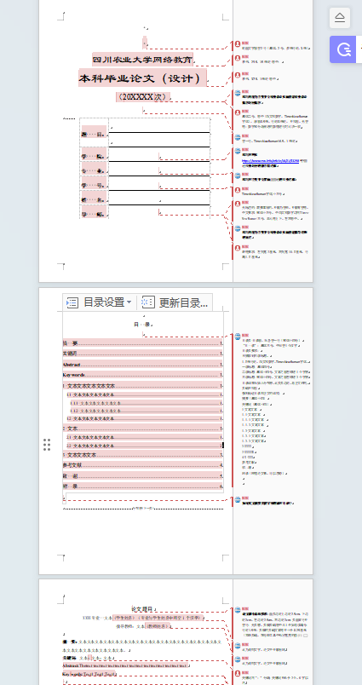

其中目录二级标题和三级标题左缩进设置相应的值，如图：

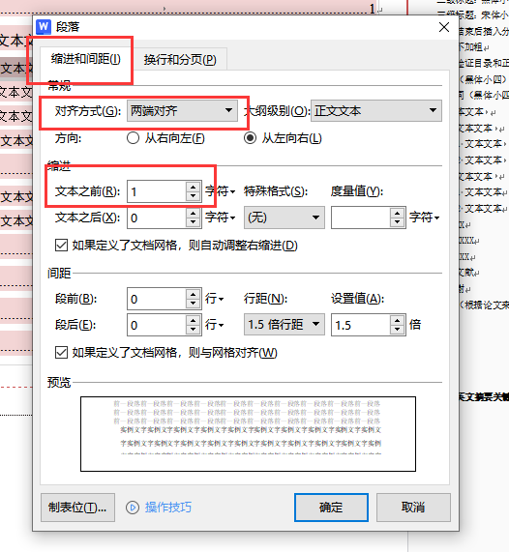

1. 稿件页起插入页面并重设起止页为1，如图：

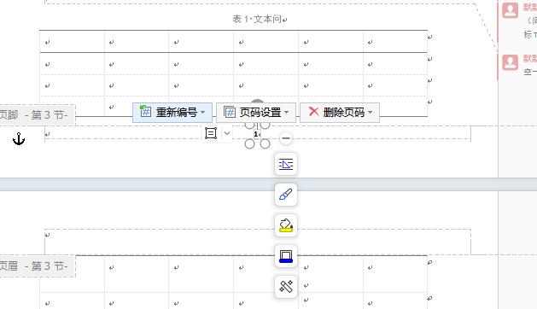

1. 中英文文字排版：

根据全文排版相同要求的文字部分，按住CTRL 用鼠标选中所要排的文字，选中后先选择中文字体字号，再选择time new roman字体即可统一修改。

1. 图、表

表名，在表上面；图名 在图的下面 都是黑体5号，数字英文还time new roman，参照第3点排，表、图前后须单独空行隔开，空行为正文宋体小四

1. 标题注意：标题编号和文字之间需要“ ”间隔，一级标题前应该应空一行，空行为正文宋体小四，如图

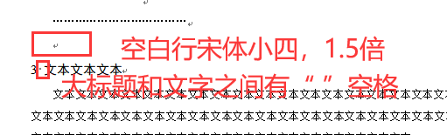

1. 目录结束后，所有页的行距均为1.5倍据
2. 参考问题，选中所有文献，设置为如图：

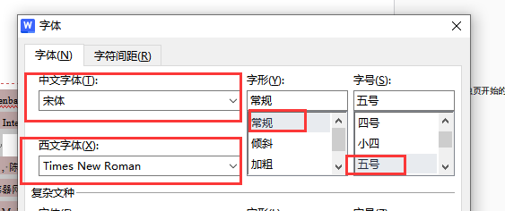

字体设置

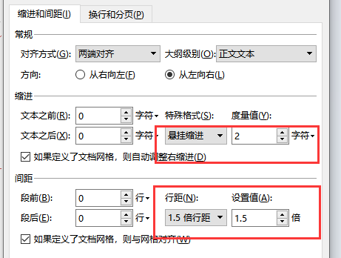

排版设置

参考文献一定要按文献要求格式排版，不得对参考文献造假。

1. 字体颜色：

全文选中后选择文字为黑色，部分学生的文字存在粘贴复制情况，字体颜色不正确

1. 文中带批注删除：使用审阅模式，选中批注，在删除批注下来，删除全部批注如图：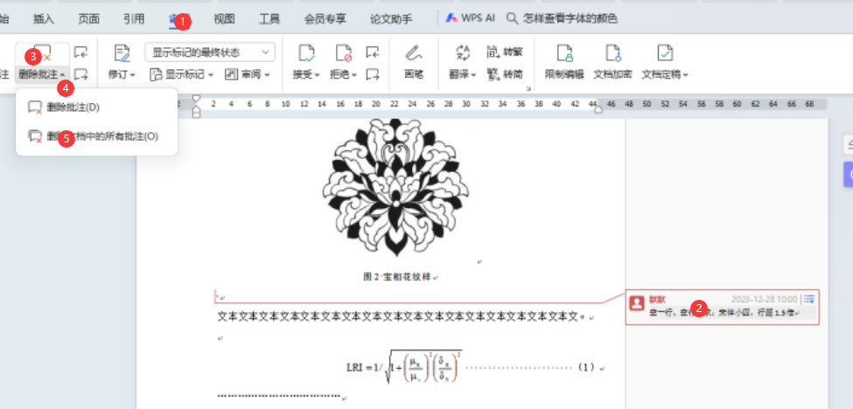
2. 全文为正式文件，要关闭审阅修订模式和接受说有修订的正式稿件，如图：

